SVEUČILIŠTE U ZAGREBU
FAKULTET ELEKTROTEHNIKE I RAČUNARSTVA

SEMINAR
NASLOV SEMINARSKOG RADA
Ime i prezime studenta
Ime i prezime studenta
Ime i prezime studenta
Ime i prezime studenta
Ime i prezime studenta
Ime i prezime studenta
Ime i prezime studenta
Ime i prezime studenta
Ime i prezime studenta
Ime i prezime studenta

Zagreb, mjesec 20xx.
Sadržaj
Uvod 1
1. Naslov prvog poglavlja 2
1.1. Prvo potpoglavlje 2
1.2. Stilovi za tekst, naslove i podnaslove 2
1.3. Stilovi za nabrajanje 2
1.3.1. Stilovi za nabrajanje s točkama i crticama 3
1.4. Slike 4
1.5. Tablice 6
1.6. Matematički izrazi i formule 7
Zaključak 8

Uvod
Poglavlje Uvod treba dati kratak uvod (cca 1 stranica, max. 2) u seminarskom radu. Ako u obrađenom članku postoji sažetak (Abstract) njega ne prevodimo niti ne pišemo u seminarskom radu.

Naslov prvog poglavlja
Rad treba oblikovati kao dokument formata A4 pisan fontom veličine 12 točaka uz prored 1,5 redak, osim na mjestima na kojima je prikladniji drugačiji font i prored (npr., tablice, sheme, itd.).
U ovom poglavlju počnite s pisanjem rada.

Prvo potpoglavlje
Ovdje se piše tekst.

Stilovi za tekst, naslove i podnaslove
Stil (engl. style) je rezultat primjene niza naredbi o formatiranju na tekst. Primjenom stilova postižemo ujednačen izgled dokumenta. Za pisanje teksta i naslova u ovom su dokumentu na raspolaganju sljedeći stilovi:
- Normal
- služi za pisanje teksta
- Heading 1
- služi za pisanje naslova poglavlja (npr. 1. Naslov prvog poglavlja)
- Heading 2
- služi za pisanje podnaslova prve dubine (npr. 1.1. Prvo potpoglavlje)
- Heading 3
- služi za pisanje podnaslova druge dubine (npr. 1.1.1. Potpoglavlje niže razine)
- Podnaslov
- služi za pisanje podnaslova treće dubine (nenumerirano)
Napomena: nemojte kreirati dubinu poglavlja ispod treće (npr. 1.1.1.1) jer to nema smisla s obzirom na opseg rada kao takvoga.

Stilovi za nabrajanje
Prilikom nabrajanja poželjno je koristiti sljedeće stilove.

Stilovi za nabrajanje s točkama i crticama
Za nabrajanje po jednoj dubini i s točkom na početku koristi se stil:
bullet1
- Stavka 1
- Stavka 2
Ako autor želi dvije dubine nabrajanja, onda se to izvodi s pomoću dva stila:
bullet1 i bullet2
- Stavka 1
- Stavka 11
- Stavka 2
Postoje definirani i stilovi za nabrajanje s brojevima ili slovima:
bullet1brojevi
- Stavka 1
- Stavka 2
bullet1slova
- Stavka 1
- Stavka 2
Kod pobrajanja po brojevima ili slovima u drugoj dubini, mogu se koristiti sljedeći stilovi:
bullet1 i bulett2brojevi
- Stavka1
- Stavka 11
- Stavka 12
- Stavka 2
bullet1 i bullet2slova
- Stavka1
- Stavka 11
- Stavka 12
- Stavka 2

Slike
Prilikom izrade vlastitih crteža i slika (u odgovarajućem alatu ili u samom MS Wordu), treba voditi računa o tome da njihov sadržaj bude jasan i prilikom ispisa na crno-bijelom pisaču (ili fotokopiji). To se najlakše postiže bojanjem u sivim tonovima. Ako koristite razne boje, provjerite čitljivost i u crno-bijelom ispisu. U grafovima umjesto boja ili uz njih možete koristiti različite stilove crta (puna, isprekidana, ili s ugrađenim oznakama).
Nakon što ubacite sliku u tekst (kopiranjem ili putem izbornika Insert/Picture), selektirajte ju i na nju primijenite stil slika. Prema potrebi možete postaviti i položaj slike u odnosu na tekst tako da ponovno odaberete sliku (jednostrukim klikom lijevog gumba miša) i zatim u izborniku (desni gumb miša) odaberite opciju Format Object. U opciji Layout odaberite In line with text.
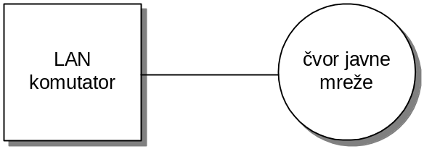
Sl. 1.1 Povezivanje LAN komutatora i javne mreže
Prilikom pripreme slika, preporučuje se da ih odmah pripremite u odgovarajućoj veličini, jer će povećavanje ili smanjivanje razgoditi veličinu slova. Za slike koje crtate u alatu Visio koristite osnovnu veličinu slova Arial 10 pt, ili, ako Vam trebaju manja slova (ovisno o veličini i složenosti slike), koristite Arial 8 pt.
Za ubacivanje kratkog opisa (ispod) slike treba selektirati sliku i u izborniku (desna tipka miša) odabrati opciju Insert Caption.
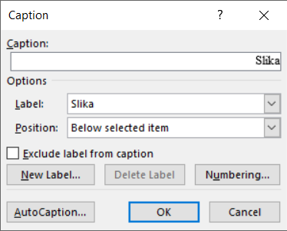
Sl. 1.2 Način postavljanja Captiona za sliku 1.2
Odaberite oznaku slike (Label) Sl. i potvrdite s OK.
Opcija Insert Caption će ubaciti dio teksta Sl. <broj>, nakon čega treba samostalno upisati tekst u nastavku (npr., za sliku 1.1, „Povezivanje LAN komutatora i javne mreže“).
Napomena: Kako bi slike bile numerirane kao <poglavlje>.<broj slike u tom poglavlju>, opciju Numbering u izborniku prozoru Caption treba podesiti kao na slici (Sl. 1.3).
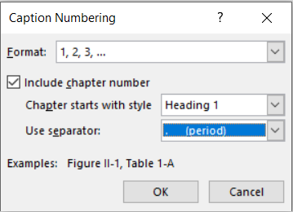
Sl. 1.3 Postavljanje opcije Numbering u prozoru Caption
Svaka slika mora biti referencirana u tekstu. To znači da se na odgovarajućem mjestu u tekstu „pozivamo“ na sliku, kako bismo na nju usmjerili čitateljevu pažnju. Primjerice, kako bismo se pozvali na sliku 1.1, treba napisati željeni tekst, npr. „Primjer povezivanja čvora lokalne mreže s čvorom javne mreže prikazan je slikom ...“, zatim odaberemo opciju References i Cross-reference, nakon čega se otvori prozor kao na slici (Sl. 1.4). Odaberite opcije koje su prikazane na slici i kliknite na gumb Insert. Rečenica kojom se pozivamo na sliku treba doći ispred mjesta u tekstu gdje se slika pojavljuje te tako služi i kao svojevrsna najava (na primjer: „Provedeno je 100 mjerenja, a rezultati su obrađeni i prikazani grafički (Sl. x.y).“)
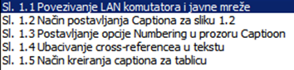
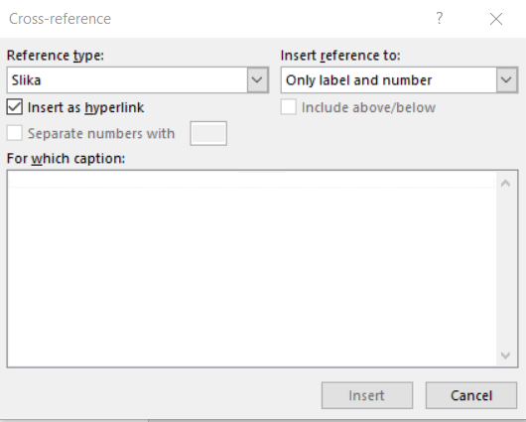
Sl. 1.4 Ubacivanje cross-referencea u tekstu
Sada će željeni tekst izgledati kao „Primjer povezivanja čvora lokalne mreže s čvorom javne mreže prikazan je slikom (Sl. 1.1).“

Tablice
Sličan način rada je i s tablicama. Na početku novog odlomka u koji želite postaviti tablicu, ponovo postavite stil slika. Umetnite tablicu i popunite stupce u njoj. Dodajte opis (iznad) tablice tako da označite tablicu i odaberete opciju Insert Caption (kao label odaberite Tablica).
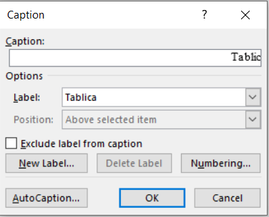
Sl. 1.5 Način kreiranja captiona za tablicu
U nastavku je prikazan primjer tablice.
Tablica 1.1 Parametri prijenosnog linka
prijenosna brzina | širina prijenosnog pojasa
Način referenciranja tablica u tekstu isti je kao i za slike.

Matematički izrazi i formule
Matematički izrazi obilježava se brojem u zagradama, uz desni rub stranice, a u tekstu se poziva na broj izraza (na primjer: „Kapacitet kanala C računa se prema izrazu (1).“)
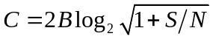 | (1)
Osnovni stil pisanja je Times New Roman 12 pt.

Zaključak
Na kraju rada piše se kratak zaključak, duljine do najviše jedne stranice.
Ostali savjeti
Cilj seminarskog rada nije prevođenje zadanog članka, već proučavanje članka, izdvajanje ključnih doprinosa članka, te prikaz naučenog u formatu seminara. Seminari koji sadrže direktan prijevod zadanog članka dobit će negativne bodove.
Duljina seminara smije biti između 4 i 8 stranica od uvoda do zaključka rada uključujući i uvod i zaključak. Sažetak rada nije potrebno pisati. Nemojte smanjivati font ili povećavati ga kako bi vam sve stalo. Osnovni stil pisanja je Times New Roman 12 pt. Bilo kakvo prekoračenje granica duljine teksta, rezultirat će smanjenjem bodova.
U izborniku Tools - opcija Language postavite Croatian kao default jezik. Na kraju provedite strojnu provjeru teksta (spell checking, ako ga imate ugrađenoga), ali svakako pažljivo i pročitajte vlastiti tekst. Prilikom prevođenja stranih izraza dobro je konzultirati se sa službenom literaturom (npr. materijali s predavanja) kako ne biste koristili izraze koji ne postoje u hrvatskom jeziku.
Ako nemate ugrađeni spelling checker za hrvatski jezik, možete se poslužiti Hascheckom (izgovara se Hašek, a ime dolazi od kratice za Hrvatski akademski spelling checker), dostupan putem poveznice https://ispravi.me/.
Seminar treba biti formatiran prema uputama unutar ovog dokumenta koji možete iskoristiti kao predložak za pisanje vašeg seminara.
Praćenjem svih savjeta prilikom izrade seminara moguće je ostvariti maksimalan broj bodova (30 bodova).

